**Bài tập tuần 5- PP PTPM HĐT**

**LAB 2**

**Thực hành 1: Thiết kế form**

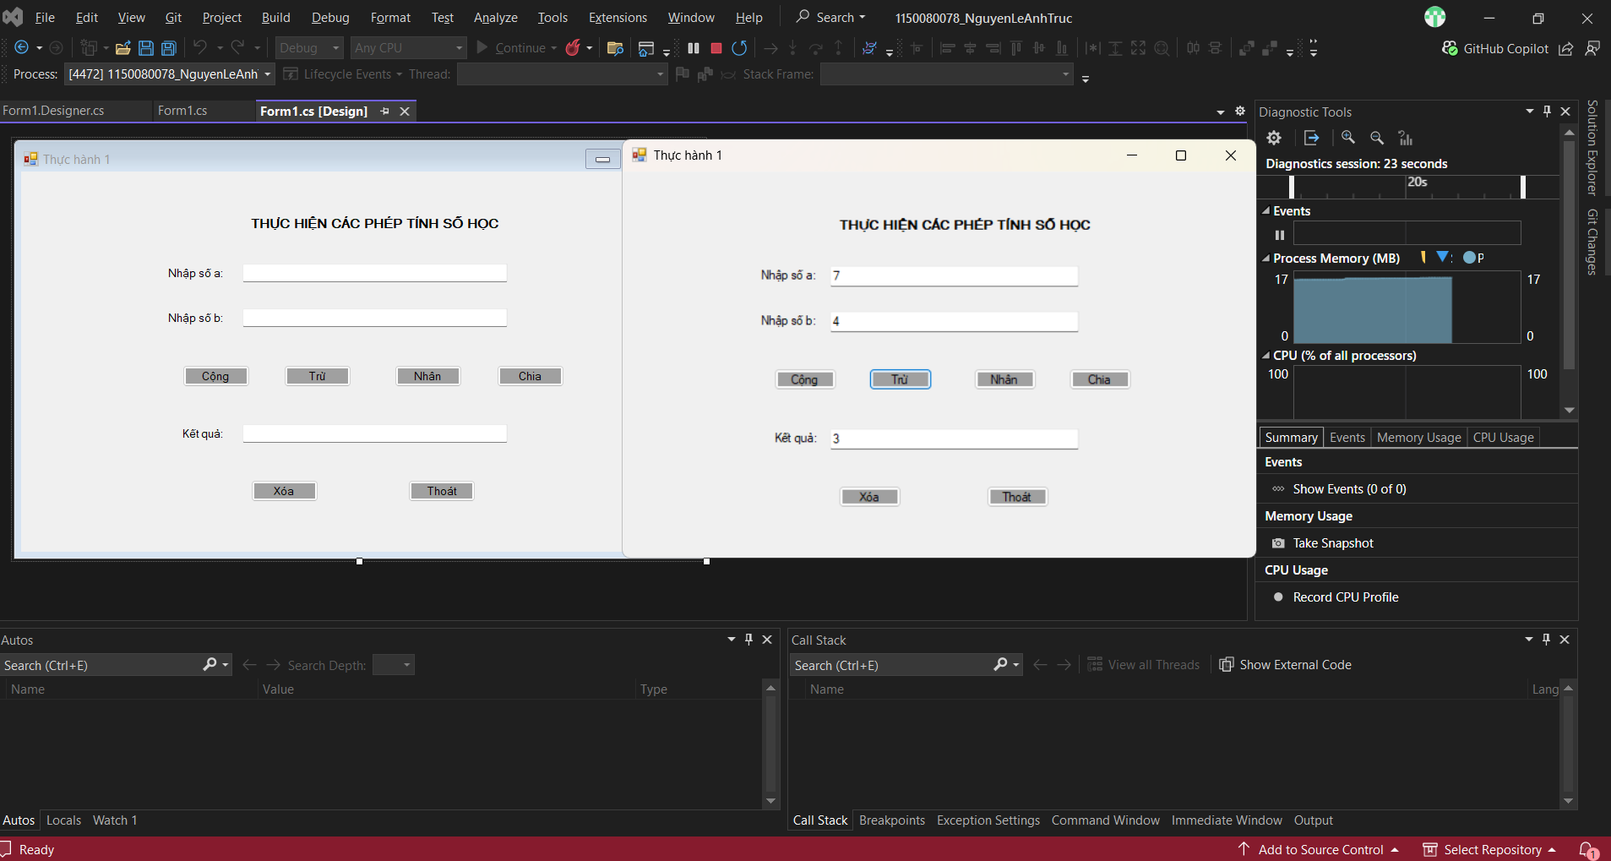

**Code:**

**Form1.Designer.cs :**

using System;

using System.Collections.Generic;

using System.ComponentModel;

using System.Data;

using System.Drawing;

using System.Linq;

using System.Text;

using System.Threading.Tasks;

using System.Windows.Forms;

namespace _1150080078_NguyenLeAnhTruc

{

public partial class Form1 : Form

{

public Form1()

{

InitializeComponent();

}

// Nút Cộng

private void btnCong_Click(object sender, EventArgs e)

{

try

{

double a = Convert.ToDouble(txtA.Text.Trim());

double b = Convert.ToDouble(txtB.Text.Trim());

txtKetQua.Text = (a + b).ToString();

}

catch

{

MessageBox.Show("Vui lòng nhập số hợp lệ!");

}

}

// Nút Trừ

private void btnTru_Click(object sender, EventArgs e)

{

try

{

double a = Convert.ToDouble(txtA.Text.Trim());

double b = Convert.ToDouble(txtB.Text.Trim());

txtKetQua.Text = (a - b).ToString();

}

catch

{

MessageBox.Show("Vui lòng nhập số hợp lệ!");

}

}

// Nút Nhân

private void btnNhan_Click(object sender, EventArgs e)

{

try

{

double a = Convert.ToDouble(txtA.Text.Trim());

double b = Convert.ToDouble(txtB.Text.Trim());

txtKetQua.Text = (a * b).ToString();

}

catch

{

MessageBox.Show("Vui lòng nhập số hợp lệ!");

}

}

// Nút Chia

private void btnChia_Click(object sender, EventArgs e)

{

try

{

double a = Convert.ToDouble(txtA.Text.Trim());

double b = Convert.ToDouble(txtB.Text.Trim());

if (b == 0)

{

MessageBox.Show("Không thể chia cho 0!");

txtB.Clear();

txtB.Focus();

return;

}

txtKetQua.Text = (a / b).ToString();

}

catch

{

MessageBox.Show("Vui lòng nhập số hợp lệ!");

}

}

// Nút Xóa

private void btnXoa_Click(object sender, EventArgs e)

{

txtA.Clear();

txtB.Clear();

txtKetQua.Clear();

txtA.Focus();

}

// Nút Thoát

private void btnThoat_Click(object sender, EventArgs e)

{

DialogResult result = MessageBox.Show("Bạn có chắc muốn thoát không?",

"Xác nhận",

MessageBoxButtons.YesNo,

MessageBoxIcon.Question);

if (result == DialogResult.Yes)

{

this.Close();

}

}

}

}

**Form1.cs :**

namespace _1150080078_NguyenLeAnhTruc

{

partial class Form1

{

private System.ComponentModel.IContainer components = null;

protected override void Dispose(bool disposing)

{

if (disposing && (components != null))

{

components.Dispose();

}

base.Dispose(disposing);

}

#region Windows Form Designer generated code

private void InitializeComponent()

{

this.NhapsoA = new System.Windows.Forms.Label();

this.NhapsoB = new System.Windows.Forms.Label();

this.ThucHienCacPhepTinh = new System.Windows.Forms.Label();

this.txtA = new System.Windows.Forms.TextBox();

this.txtB = new System.Windows.Forms.TextBox();

this.txtKetQua = new System.Windows.Forms.TextBox();

this.label4 = new System.Windows.Forms.Label();

this.btnCong = new System.Windows.Forms.Button();

this.btnTru = new System.Windows.Forms.Button();

this.btnNhan = new System.Windows.Forms.Button();

this.btnChia = new System.Windows.Forms.Button();

this.btnXoa = new System.Windows.Forms.Button();

this.btnThoat = new System.Windows.Forms.Button();

this.SuspendLayout();

//

// NhapsoA

//

this.NhapsoA.AutoSize = true;

this.NhapsoA.Location = new System.Drawing.Point(171, 112);

this.NhapsoA.Name = "NhapsoA";

this.NhapsoA.Size = new System.Drawing.Size(72, 16);

this.NhapsoA.TabIndex = 0;

this.NhapsoA.Text = "Nhập số a:";

//

// NhapsoB

//

this.NhapsoB.AutoSize = true;

this.NhapsoB.Location = new System.Drawing.Point(171, 165);

this.NhapsoB.Name = "NhapsoB";

this.NhapsoB.Size = new System.Drawing.Size(72, 16);

this.NhapsoB.TabIndex = 1;

this.NhapsoB.Text = "Nhập số b:";

//

// ThucHienCacPhepTinh

//

this.ThucHienCacPhepTinh.AutoSize = true;

this.ThucHienCacPhepTinh.Font = new System.Drawing.Font("Microsoft Sans Serif", 9F, System.Drawing.FontStyle.Bold);

this.ThucHienCacPhepTinh.Location = new System.Drawing.Point(269, 52);

this.ThucHienCacPhepTinh.Name = "ThucHienCacPhepTinh";

this.ThucHienCacPhepTinh.Size = new System.Drawing.Size(286, 18);

this.ThucHienCacPhepTinh.TabIndex = 2;

this.ThucHienCacPhepTinh.Text = "THỰC HIỆN CÁC PHÉP TÍNH SỐ HỌC";

//

// txtA

//

this.txtA.Location = new System.Drawing.Point(262, 109);

this.txtA.Name = "txtA";

this.txtA.Size = new System.Drawing.Size(314, 22);

this.txtA.TabIndex = 3;

//

// txtB

//

this.txtB.Location = new System.Drawing.Point(262, 162);

this.txtB.Name = "txtB";

this.txtB.Size = new System.Drawing.Size(314, 22);

this.txtB.TabIndex = 4;

//

// txtKetQua

//

this.txtKetQua.Location = new System.Drawing.Point(262, 299);

this.txtKetQua.Name = "txtKetQua";

this.txtKetQua.Size = new System.Drawing.Size(314, 22);

this.txtKetQua.TabIndex = 5;

//

// label4

//

this.label4.AutoSize = true;

this.label4.Location = new System.Drawing.Point(188, 302);

this.label4.Name = "label4";

this.label4.Size = new System.Drawing.Size(55, 16);

this.label4.TabIndex = 6;

this.label4.Text = "Kết quả:";

//

// btnCong

//

this.btnCong.BackColor = System.Drawing.SystemColors.ButtonShadow;

this.btnCong.Location = new System.Drawing.Point(191, 229);

this.btnCong.Name = "btnCong";

this.btnCong.Size = new System.Drawing.Size(80, 26);

this.btnCong.TabIndex = 7;

this.btnCong.Text = "Cộng";

this.btnCong.UseVisualStyleBackColor = false;

this.btnCong.Click += new System.EventHandler(this.btnCong_Click);

//

// btnTru

//

this.btnTru.BackColor = System.Drawing.SystemColors.ButtonShadow;

this.btnTru.Location = new System.Drawing.Point(311, 229);

this.btnTru.Name = "btnTru";

this.btnTru.Size = new System.Drawing.Size(80, 26);

this.btnTru.TabIndex = 8;

this.btnTru.Text = "Trừ";

this.btnTru.UseVisualStyleBackColor = false;

this.btnTru.Click += new System.EventHandler(this.btnTru_Click);

//

// btnNhan

//

this.btnNhan.BackColor = System.Drawing.SystemColors.ButtonShadow;

this.btnNhan.Location = new System.Drawing.Point(442, 229);

this.btnNhan.Name = "btnNhan";

this.btnNhan.Size = new System.Drawing.Size(80, 26);

this.btnNhan.TabIndex = 9;

this.btnNhan.Text = "Nhân";

this.btnNhan.UseVisualStyleBackColor = false;

this.btnNhan.Click += new System.EventHandler(this.btnNhan_Click);

//

// btnChia

//

this.btnChia.BackColor = System.Drawing.SystemColors.ButtonShadow;

this.btnChia.Location = new System.Drawing.Point(563, 229);

this.btnChia.Name = "btnChia";

this.btnChia.Size = new System.Drawing.Size(80, 26);

this.btnChia.TabIndex = 10;

this.btnChia.Text = "Chia";

this.btnChia.UseVisualStyleBackColor = false;

this.btnChia.Click += new System.EventHandler(this.btnChia_Click);

//

// btnXoa

//

this.btnXoa.BackColor = System.Drawing.SystemColors.ButtonShadow;

this.btnXoa.Location = new System.Drawing.Point(272, 365);

this.btnXoa.Name = "btnXoa";

this.btnXoa.Size = new System.Drawing.Size(80, 26);

this.btnXoa.TabIndex = 11;

this.btnXoa.Text = "Xóa";

this.btnXoa.UseVisualStyleBackColor = false;

this.btnXoa.Click += new System.EventHandler(this.btnXoa_Click);

//

// btnThoat

//

this.btnThoat.BackColor = System.Drawing.SystemColors.ButtonShadow;

this.btnThoat.Location = new System.Drawing.Point(458, 365);

this.btnThoat.Name = "btnThoat";

this.btnThoat.Size = new System.Drawing.Size(80, 26);

this.btnThoat.TabIndex = 12;

this.btnThoat.Text = "Thoát";

this.btnThoat.UseVisualStyleBackColor = false;

this.btnThoat.Click += new System.EventHandler(this.btnThoat_Click);

//

// Form1

//

this.AutoScaleDimensions = new System.Drawing.SizeF(8F, 16F);

this.AutoScaleMode = System.Windows.Forms.AutoScaleMode.Font;

this.ClientSize = new System.Drawing.Size(800, 450);

this.Controls.Add(this.btnThoat);

this.Controls.Add(this.btnXoa);

this.Controls.Add(this.btnChia);

this.Controls.Add(this.btnNhan);

this.Controls.Add(this.btnTru);

this.Controls.Add(this.btnCong);

this.Controls.Add(this.label4);

this.Controls.Add(this.txtKetQua);

this.Controls.Add(this.txtB);

this.Controls.Add(this.txtA);

this.Controls.Add(this.ThucHienCacPhepTinh);

this.Controls.Add(this.NhapsoB);

this.Controls.Add(this.NhapsoA);

this.Name = "Form1";

this.Text = "Thực hành 1";

this.ResumeLayout(false);

this.PerformLayout();

}

#endregion

private System.Windows.Forms.Label NhapsoA;

private System.Windows.Forms.Label NhapsoB;

private System.Windows.Forms.Label ThucHienCacPhepTinh;

private System.Windows.Forms.TextBox txtA;

private System.Windows.Forms.TextBox txtB;

private System.Windows.Forms.TextBox txtKetQua;

private System.Windows.Forms.Label label4;

private System.Windows.Forms.Button btnCong;

private System.Windows.Forms.Button btnTru;

private System.Windows.Forms.Button btnNhan;

private System.Windows.Forms.Button btnChia;

private System.Windows.Forms.Button btnXoa;

private System.Windows.Forms.Button btnThoat;

}

}

**Áp dụng 1: Thêm vào một project có tên là “ApDung1”, thực hiện tìm ước số chung lớn nhất và bội số chung nhỏ nhất của 2 số nguyên a và b:**

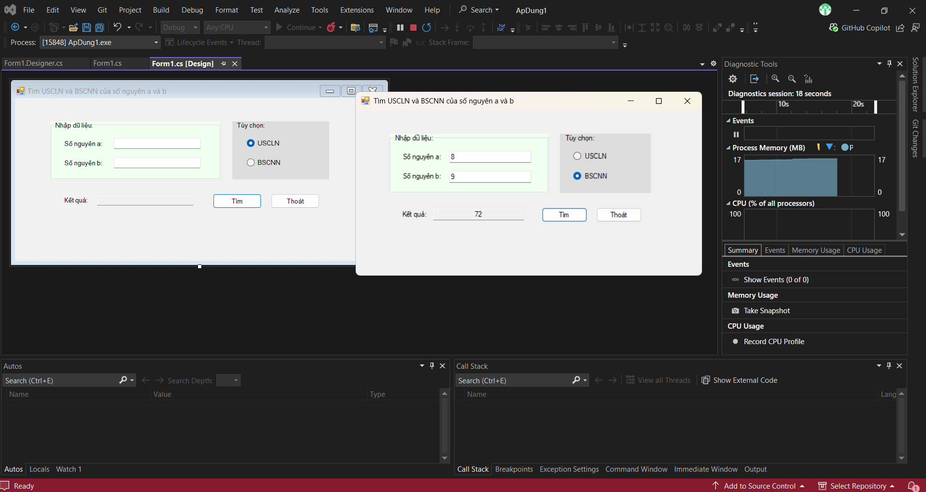

**Code:**

**Form1.Designer.cs :**

namespace ApDung1

{

partial class Form1

{

private System.ComponentModel.IContainer components = null;

protected override void Dispose(bool disposing)

{

if (disposing && (components != null))

{

components.Dispose();

}

base.Dispose(disposing);

}

#region Windows Form Designer generated code

private void InitializeComponent()

{

this.grpNhapLieu = new System.Windows.Forms.GroupBox();

this.txtB = new System.Windows.Forms.TextBox();

this.txtA = new System.Windows.Forms.TextBox();

this.lblSoB = new System.Windows.Forms.Label();

this.lblSoA = new System.Windows.Forms.Label();

this.grpTuyChon = new System.Windows.Forms.GroupBox();

this.rdoBSCNN = new System.Windows.Forms.RadioButton();

this.rdoUSCLN = new System.Windows.Forms.RadioButton();

this.lblKetQua = new System.Windows.Forms.Label();

this.txtKetQua = new System.Windows.Forms.TextBox();

this.btnTim = new System.Windows.Forms.Button();

this.btnThoat = new System.Windows.Forms.Button();

this.grpNhapLieu.SuspendLayout();

this.grpTuyChon.SuspendLayout();

this.SuspendLayout();

//

// grpNhapLieu

//

this.grpNhapLieu.BackColor = System.Drawing.Color.Honeydew;

this.grpNhapLieu.Controls.Add(this.txtB);

this.grpNhapLieu.Controls.Add(this.txtA);

this.grpNhapLieu.Controls.Add(this.lblSoB);

this.grpNhapLieu.Controls.Add(this.lblSoA);

this.grpNhapLieu.Location = new System.Drawing.Point(74, 48);

this.grpNhapLieu.Name = "grpNhapLieu";

this.grpNhapLieu.Size = new System.Drawing.Size(350, 120);

this.grpNhapLieu.TabIndex = 0;

this.grpNhapLieu.TabStop = false;

this.grpNhapLieu.Text = "Nhập dữ liệu:";

//

// txtB

//

this.txtB.Location = new System.Drawing.Point(130, 75);

this.txtB.Name = "txtB";

this.txtB.Size = new System.Drawing.Size(180, 22);

this.txtB.TabIndex = 3;

//

// txtA

//

this.txtA.Location = new System.Drawing.Point(130, 35);

this.txtA.Name = "txtA";

this.txtA.Size = new System.Drawing.Size(180, 22);

this.txtA.TabIndex = 2;

//

// lblSoB

//

this.lblSoB.AutoSize = true;

this.lblSoB.Location = new System.Drawing.Point(25, 78);

this.lblSoB.Name = "lblSoB";

this.lblSoB.Size = new System.Drawing.Size(85, 16);

this.lblSoB.TabIndex = 1;

this.lblSoB.Text = "Số nguyên b:";

//

// lblSoA

//

this.lblSoA.AutoSize = true;

this.lblSoA.Location = new System.Drawing.Point(25, 38);

this.lblSoA.Name = "lblSoA";

this.lblSoA.Size = new System.Drawing.Size(85, 16);

this.lblSoA.TabIndex = 0;

this.lblSoA.Text = "Số nguyên a:";

//

// grpTuyChon

//

this.grpTuyChon.BackColor = System.Drawing.Color.Gainsboro;

this.grpTuyChon.Controls.Add(this.rdoBSCNN);

this.grpTuyChon.Controls.Add(this.rdoUSCLN);

this.grpTuyChon.Location = new System.Drawing.Point(449, 48);

this.grpTuyChon.Name = "grpTuyChon";

this.grpTuyChon.Size = new System.Drawing.Size(200, 120);

this.grpTuyChon.TabIndex = 1;

this.grpTuyChon.TabStop = false;

this.grpTuyChon.Text = "Tùy chọn:";

//

// rdoBSCNN

//

this.rdoBSCNN.AutoSize = true;

this.rdoBSCNN.Location = new System.Drawing.Point(30, 75);

this.rdoBSCNN.Name = "rdoBSCNN";

this.rdoBSCNN.Size = new System.Drawing.Size(75, 20);

this.rdoBSCNN.TabIndex = 1;

this.rdoBSCNN.Text = "BSCNN";

this.rdoBSCNN.UseVisualStyleBackColor = true;

//

// rdoUSCLN

//

this.rdoUSCLN.AutoSize = true;

this.rdoUSCLN.Checked = true;

this.rdoUSCLN.Location = new System.Drawing.Point(30, 35);

this.rdoUSCLN.Name = "rdoUSCLN";

this.rdoUSCLN.Size = new System.Drawing.Size(73, 20);

this.rdoUSCLN.TabIndex = 0;

this.rdoUSCLN.TabStop = true;

this.rdoUSCLN.Text = "USCLN";

this.rdoUSCLN.UseVisualStyleBackColor = true;

//

// lblKetQua

//

this.lblKetQua.AutoSize = true;

this.lblKetQua.Location = new System.Drawing.Point(99, 203);

this.lblKetQua.Name = "lblKetQua";

this.lblKetQua.Size = new System.Drawing.Size(55, 16);

this.lblKetQua.TabIndex = 2;

this.lblKetQua.Text = "Kết quả:";

//

// txtKetQua

//

this.txtKetQua.Location = new System.Drawing.Point(169, 200);

this.txtKetQua.Name = "txtKetQua";

this.txtKetQua.ReadOnly = true;

this.txtKetQua.Size = new System.Drawing.Size(200, 22);

this.txtKetQua.TabIndex = 3;

this.txtKetQua.TabStop = false;

this.txtKetQua.TextAlign = System.Windows.Forms.HorizontalAlignment.Center;

//

// btnTim

//

this.btnTim.Location = new System.Drawing.Point(409, 198);

this.btnTim.Name = "btnTim";

this.btnTim.Size = new System.Drawing.Size(100, 30);

this.btnTim.TabIndex = 4;

this.btnTim.Text = "Tìm";

this.btnTim.UseVisualStyleBackColor = true;

this.btnTim.Click += new System.EventHandler(this.btnTim_Click);

//

// btnThoat

//

this.btnThoat.DialogResult = System.Windows.Forms.DialogResult.Cancel;

this.btnThoat.Location = new System.Drawing.Point(529, 198);

this.btnThoat.Name = "btnThoat";

this.btnThoat.Size = new System.Drawing.Size(100, 30);

this.btnThoat.TabIndex = 5;

this.btnThoat.Text = "Thoát";

this.btnThoat.UseVisualStyleBackColor = true;

this.btnThoat.Click += new System.EventHandler(this.btnThoat_Click);

//

// Form1

//

this.AcceptButton = this.btnTim;

this.AutoScaleDimensions = new System.Drawing.SizeF(8F, 16F);

this.AutoScaleMode = System.Windows.Forms.AutoScaleMode.Font;

this.CancelButton = this.btnThoat;

this.ClientSize = new System.Drawing.Size(762, 337);

this.Controls.Add(this.btnThoat);

this.Controls.Add(this.btnTim);

this.Controls.Add(this.txtKetQua);

this.Controls.Add(this.lblKetQua);

this.Controls.Add(this.grpTuyChon);

this.Controls.Add(this.grpNhapLieu);

this.Name = "Form1";

this.Text = "Tìm USCLN và BSCNN của số nguyên a và b";

this.grpNhapLieu.ResumeLayout(false);

this.grpNhapLieu.PerformLayout();

this.grpTuyChon.ResumeLayout(false);

this.grpTuyChon.PerformLayout();

this.ResumeLayout(false);

this.PerformLayout();

}

#endregion

private System.Windows.Forms.GroupBox grpNhapLieu;

private System.Windows.Forms.TextBox txtB;

private System.Windows.Forms.TextBox txtA;

private System.Windows.Forms.Label lblSoB;

private System.Windows.Forms.Label lblSoA;

private System.Windows.Forms.GroupBox grpTuyChon;

private System.Windows.Forms.RadioButton rdoBSCNN;

private System.Windows.Forms.RadioButton rdoUSCLN;

private System.Windows.Forms.Label lblKetQua;

private System.Windows.Forms.TextBox txtKetQua;

private System.Windows.Forms.Button btnTim;

private System.Windows.Forms.Button btnThoat;

}

}

**Form1.cs :**

using System;

using System.Windows.Forms;

namespace ApDung1

{

public partial class Form1 : Form

{

public Form1()

{

InitializeComponent();

// Tuỳ chọn: chọn USCLN mặc định

rdoUSCLN.Checked = true;

}

// ====== HÀM TÍNH TOÁN CỐT LÕI ======

// USCLN (Greatest Common Divisor) - Thuật toán Euclid

private static long GCD(long a, long b)

{

a = Math.Abs(a);

b = Math.Abs(b);

if (a == 0) return b;

if (b == 0) return a;

while (b != 0)

{

long r = a % b;

a = b;

b = r;

}

return a;

}

// BSCNN (Least Common Multiple)

private static long LCM(long a, long b)

{

if (a == 0 || b == 0) return 0; // quy ước: nếu có số 0 thì BSCNN = 0

long gcd = GCD(a, b);

// Tránh tràn: chia trước rồi mới nhân

return Math.Abs(a / gcd * b);

}

// ====== XỬ LÝ NÚT TÌM ======

private void btnTim_Click(object sender, EventArgs e)

{

// Kiểm tra đầu vào

if (!long.TryParse(txtA.Text.Trim(), out long a))

{

MessageBox.Show("Vui lòng nhập số nguyên hợp lệ cho a!", "Lỗi nhập liệu");

txtA.Focus(); txtA.SelectAll();

return;

}

if (!long.TryParse(txtB.Text.Trim(), out long b))

{

MessageBox.Show("Vui lòng nhập số nguyên hợp lệ cho b!", "Lỗi nhập liệu");

txtB.Focus(); txtB.SelectAll();

return;

}

// Tính theo tùy chọn

if (rdoUSCLN.Checked)

{

long kq = GCD(a, b);

txtKetQua.Text = kq.ToString();

}

else if (rdoBSCNN.Checked)

{

long kq = LCM(a, b);

txtKetQua.Text = kq.ToString();

}

else

{

MessageBox.Show("Hãy chọn USCLN hoặc BSCNN trước khi Tìm.", "Thiếu tùy chọn");

}

}

// ====== XỬ LÝ NÚT THOÁT ======

private void btnThoat_Click(object sender, EventArgs e)

{

var ans = MessageBox.Show("Bạn có chắc muốn thoát không?",

"Xác nhận",

MessageBoxButtons.YesNo,

MessageBoxIcon.Question);

if (ans == DialogResult.Yes) this.Close();

}

// ====== CHẶN KÝ TỰ KHÔNG PHẢI SỐ (tuỳ chọn) ======

// Cho phép: số, phím xoá (Backspace), dấu '-' ở đầu

private void txtSo_KeyPress(object sender, KeyPressEventArgs e)

{

char ch = e.KeyChar;

if (char.IsControl(ch))

{

// Backspace, Delete, v.v.

return;

}

if (char.IsDigit(ch))

{

return;

}

// Cho phép dấu '-' ở vị trí đầu tiên

TextBox tb = sender as TextBox;

if (ch == '-' && tb != null && tb.SelectionStart == 0 && !tb.Text.Contains("-"))

{

return;

}

// Còn lại: chặn

e.Handled = true;

}

}

}

**Áp dụng 2: Xây dựng ứng dụng mô phỏng thiết bị Security Panel theo yêu cầu:**

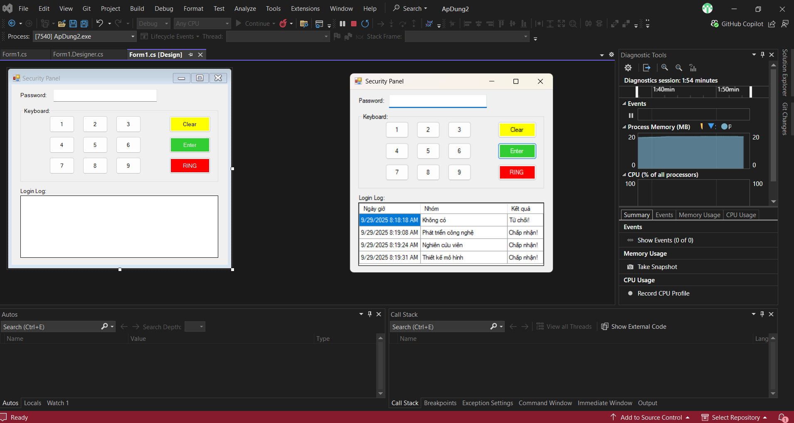

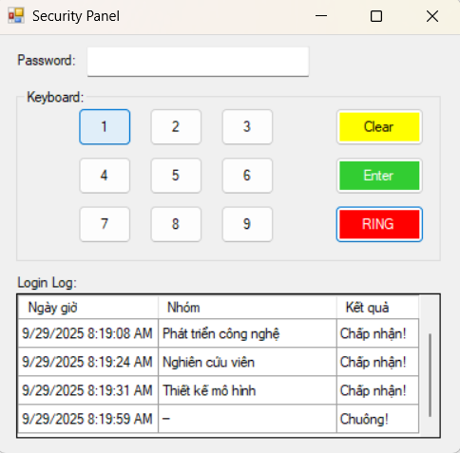

**Code:**

**Form1.cs :**

using System;

using System.Collections.Generic;

using System.Media;

using System.Windows.Forms;

using static System.Windows.Forms.VisualStyles.VisualStyleElement.Window;

namespace ApDung2

{

public partial class Form1 : Form

{

// Bảng mật khẩu: Nhóm -> các mật khẩu hợp lệ

private readonly Dictionary<string, HashSet<string>> _passMap =

new Dictionary<string, HashSet<string>>(StringComparer.Ordinal)

{

{ "Phát triển công nghệ", new HashSet<string>{ "1496", "2673" } },

{ "Nghiên cứu viên", new HashSet<string>{ "7462" } },

{ "Thiết kế mô hình", new HashSet<string>{ "8884", "3842", "3383" } },

};

public Form1()

{

InitializeComponent();

}

private void Form1_Load(object sender, EventArgs e)

{

// Cấu hình DataGridView

dgvLog.AutoGenerateColumns = false;

dgvLog.Columns.Clear();

var colTime = new DataGridViewTextBoxColumn

{

HeaderText = "Ngày giờ",

Name = "colTime",

DataPropertyName = "Time",

AutoSizeMode = DataGridViewAutoSizeColumnMode.AllCells

};

var colGroup = new DataGridViewTextBoxColumn

{

HeaderText = "Nhóm",

Name = "colGroup",

DataPropertyName = "Group",

AutoSizeMode = DataGridViewAutoSizeColumnMode.Fill

};

var colResult = new DataGridViewTextBoxColumn

{

HeaderText = "Kết quả",

Name = "colResult",

DataPropertyName = "Result",

AutoSizeMode = DataGridViewAutoSizeColumnMode.AllCells

};

dgvLog.Columns.AddRange(colTime, colGroup, colResult);

dgvLog.Rows.Clear();

// Cho phép nhấn Enter trên bàn phím PC để submit

this.AcceptButton = btnEnter;

// Chặn nhập ngoài số & Backspace (nếu muốn nhập bàn phím thật)

txtPassword.KeyPress += (s, ev) =>

{

if (char.IsControl(ev.KeyChar)) return; // Backspace...

if (char.IsDigit(ev.KeyChar)) return; // 0-9

ev.Handled = true; // chặn ký tự khác

};

}

// Thêm một chữ số vào ô Password (tối đa 4 ký tự)

private void AppendDigit(string d)

{

if (txtPassword.Text.Length < 4)

txtPassword.Text += d;

}

// Xử lý nút số dùng chung

private void Digit_Click(object sender, EventArgs e)

{

if (sender is Button b)

AppendDigit(b.Text);

}

private void btnClear_Click(object sender, EventArgs e)

{

txtPassword.Clear();

txtPassword.Focus();

}

private void btnRing_Click(object sender, EventArgs e)

{

// Mô phỏng chuông báo

SystemSounds.Exclamation.Play();

// Bạn có thể log lại nếu muốn:

dgvLog.Rows.Add(DateTime.Now.ToString("G"), "—", "Chuông!");

}

private void btnEnter_Click(object sender, EventArgs e)

{

var input = txtPassword.Text.Trim();

string group = "Không có";

string result = "Từ chối!";

if (TryResolveGroup(input, out string matchedGroup))

{

group = matchedGroup;

result = "Chấp nhận!";

SystemSounds.Asterisk.Play(); // ting nhẹ khi đúng

}

else

{

SystemSounds.Hand.Play(); // beep khi sai

}

dgvLog.Rows.Add(DateTime.Now.ToString("G"), group, result);

// Reset để nhập lần tiếp theo

txtPassword.Clear();

txtPassword.Focus();

}

// Kiểm tra mật khẩu thuộc nhóm nào

private bool TryResolveGroup(string pass, out string groupName)

{

foreach (var kv in _passMap)

{

if (kv.Value.Contains(pass))

{

groupName = kv.Key;

return true;

}

}

groupName = "Không có";

return false;

}

}

}

**Thực hành 2: Tính tiền công dịch vụ tại phòng khám nha khoa.**

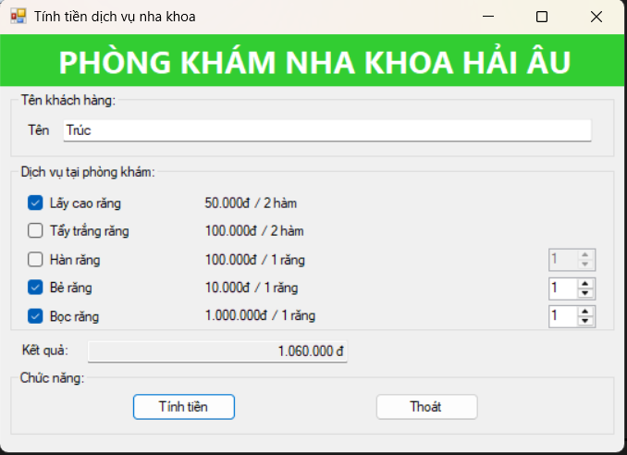

**Code:**

**Form1.cs :**

using System;

using System.ComponentModel;

using System.Globalization;

using System.Windows.Forms;

namespace ThucHanh2

{

public partial class Form1 : Form

{

// Đơn giá (đồng)

private const decimal GIA_LAY_CAO_RANG = 50_000m;

private const decimal GIA_TAY_TRANG_RANG = 100_000m;

private const decimal GIA_HAN_RANG = 100_000m; // /1 răng

private const decimal GIA_BE_RANG = 10_000m; // /1 răng

private const decimal GIA_BOC_RANG = 1_000_000m; // /1 răng

private readonly CultureInfo _vi = CultureInfo.GetCultureInfo("vi-VN");

public Form1()

{

InitializeComponent();

}

private void Form1_Load(object sender, EventArgs e)

{

// ban đầu tắt số lượng với các dịch vụ tính theo răng

nupHanRang.Enabled = chkHanRang.Checked;

nupBeRang.Enabled = chkBeRang.Checked;

nupBocRang.Enabled = chkBocRang.Checked;

// mặc định số lượng = 1

nupHanRang.Value = nupBeRang.Value = nupBocRang.Value = 1;

txtTenKH.Focus();

}

// ====== Validate tên khách hàng ======

private void txtTenKH_Validating(object sender, CancelEventArgs e)

{

if (string.IsNullOrWhiteSpace(txtTenKH.Text))

{

e.Cancel = true;

err.SetError(txtTenKH, "Dữ liệu không được để trống!");

}

else

{

e.Cancel = false;

err.SetError(txtTenKH, null);

}

}

private void txtTenKH_TextChanged(object sender, EventArgs e)

{

// xóa cảnh báo ngay khi người dùng gõ lại

if (!string.IsNullOrWhiteSpace(txtTenKH.Text))

err.SetError(txtTenKH, null);

}

// ====== Bật/tắt NumericUpDown theo checkbox ======

private void chkHanRang_CheckedChanged(object sender, EventArgs e)

{

nupHanRang.Enabled = chkHanRang.Checked;

}

private void chkBeRang_CheckedChanged(object sender, EventArgs e)

{

nupBeRang.Enabled = chkBeRang.Checked;

}

private void chkBocRang_CheckedChanged(object sender, EventArgs e)

{

nupBocRang.Enabled = chkBocRang.Checked;

}

// ====== TÍNH TIỀN ======

private void btnTinhTien_Click(object sender, EventArgs e)

{

// Kích hoạt Validate cho các control có Validating

if (!ValidateChildren(ValidationConstraints.Enabled)) return;

decimal thanhTien = 0m;

if (chkLayCaoRang.Checked)

thanhTien += GIA_LAY_CAO_RANG;

if (chkTayTrangRang.Checked)

thanhTien += GIA_TAY_TRANG_RANG;

if (chkHanRang.Checked)

thanhTien += nupHanRang.Value * GIA_HAN_RANG;

if (chkBeRang.Checked)

thanhTien += nupBeRang.Value * GIA_BE_RANG;

if (chkBocRang.Checked)

thanhTien += nupBocRang.Value * GIA_BOC_RANG;

// Hiển thị theo định dạng tiền Việt

txtThanhTien.Text = string.Format(_vi, "{0:N0} đ", thanhTien);

}

// ====== THOÁT ======

private void btnThoat_Click(object sender, EventArgs e)

{

var ask = MessageBox.Show("Bạn có chắc muốn thoát?", "Xác nhận",

MessageBoxButtons.YesNo, MessageBoxIcon.Question);

if (ask == DialogResult.Yes) this.Close();

}

}

}

**Áp dụng 3:** Thiết kế và lập trình form Đăng nhập của một ứng dụng. Thông tin cần đăng nhập gồm username và password. Yêu cầu người dùng không được để trống trường thông tin nào. Nếu để trống trường thông tin nào thì cảnh báo người dùng để bổ sung.

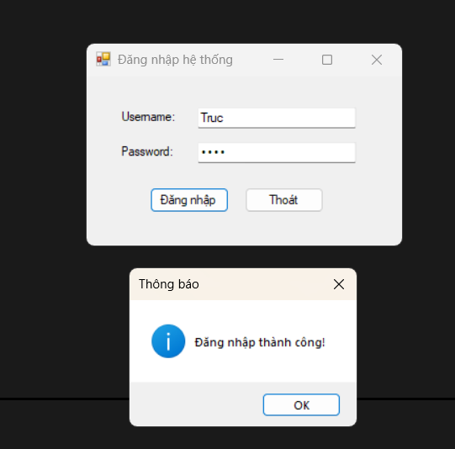

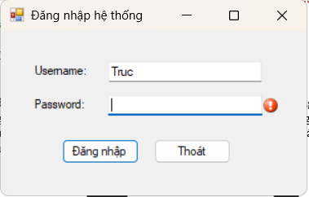

**Code:**

**Form1.cs :**

using System;

using System.ComponentModel;

using System.Windows.Forms;

namespace ApDung3

{

public partial class Form1 : Form

{

public Form1()

{

InitializeComponent();

}

// Validate Username

private void txtUsername_Validating(object sender, CancelEventArgs e)

{

if (string.IsNullOrWhiteSpace(txtUsername.Text))

{

e.Cancel = true;

err.SetError(txtUsername, "Username không được để trống!");

}

else

{

e.Cancel = false;

err.SetError(txtUsername, null);

}

}

// Validate Password

private void txtPassword_Validating(object sender, CancelEventArgs e)

{

if (string.IsNullOrWhiteSpace(txtPassword.Text))

{

e.Cancel = true;

err.SetError(txtPassword, "Password không được để trống!");

}

else

{

e.Cancel = false;

err.SetError(txtPassword, null);

}

}

private void btnLogin_Click(object sender, EventArgs e)

{

if (ValidateChildren(ValidationConstraints.Enabled))

{

MessageBox.Show("Đăng nhập thành công!", "Thông báo",

MessageBoxButtons.OK, MessageBoxIcon.Information);

}

}

private void btnExit_Click(object sender, EventArgs e)

{

var result = MessageBox.Show("Bạn có muốn thoát không?", "Xác nhận",

MessageBoxButtons.YesNo, MessageBoxIcon.Question);

if (result == DialogResult.Yes)

{

this.Close();

}

}

}

}

**Thực hành 3: Thiết kế form frmXuLySo với control ListBox như sau:**

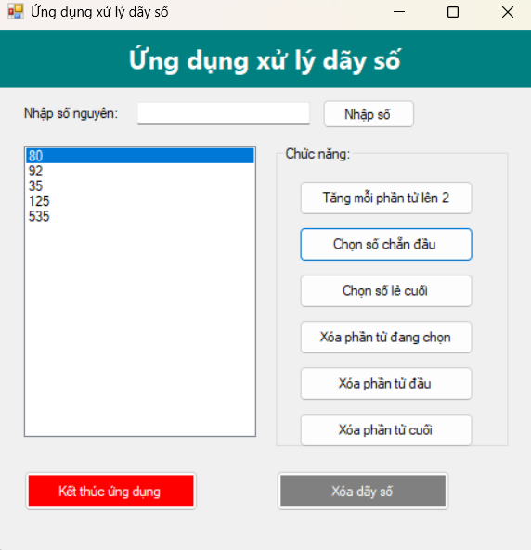

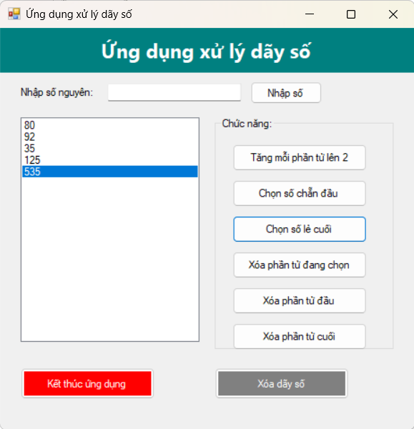

**Code:**

**Form1.cs :**

using System;

using System.Windows.Forms;

namespace ThucHanh3

{

public partial class Form1 : Form

{

public Form1()

{

InitializeComponent();

}

private void Form1_Load(object sender, EventArgs e)

{

lsbDaySo.Items.Clear();

}

private void btnClose_Click(object sender, EventArgs e)

{

DialogResult result = MessageBox.Show("Bạn có thực sự muốn thoát?",

"Xác nhận thoát!",

MessageBoxButtons.YesNo,

MessageBoxIcon.Question);

if (result == DialogResult.Yes)

{

Close();

}

}

private void btnInput_Click(object sender, EventArgs e)

{

int a;

string num = txtInput.Text.Trim();

if (int.TryParse(num, out a))

{

lsbDaySo.Items.Add(a);

txtInput.Clear();

txtInput.Focus();

}

else

{

MessageBox.Show("Không phải số nguyên! Hãy nhập lại!",

"Thông báo",

MessageBoxButtons.OK,

MessageBoxIcon.Warning);

txtInput.Clear();

txtInput.Focus();

}

}

private void txtInput_KeyDown(object sender, KeyEventArgs e)

{

if (e.KeyCode == Keys.Enter)

{

btnInput_Click(sender, e);

}

}

private void btnTang2_Click(object sender, EventArgs e)

{

if (lsbDaySo.Items.Count == 0)

{

MessageBox.Show("Dãy số đang trống. Vui lòng nhập dữ liệu!",

"Thông báo!",

MessageBoxButtons.OK,

MessageBoxIcon.Error);

txtInput.Focus();

}

else

{

for (int i = 0; i < lsbDaySo.Items.Count; i++)

{

lsbDaySo.Items[i] = (int)lsbDaySo.Items[i] + 2;

}

}

}

private void btnChanDau_Click(object sender, EventArgs e)

{

if (lsbDaySo.Items.Count == 0)

{

MessageBox.Show("Dãy số đang trống. Vui lòng nhập dữ liệu!",

"Thông báo!",

MessageBoxButtons.OK,

MessageBoxIcon.Error);

txtInput.Focus();

}

else

{

for (int i = 0; i < lsbDaySo.Items.Count; i++)

{

if ((int)lsbDaySo.Items[i] % 2 == 0)

{

lsbDaySo.SelectedIndex = i;

break;

}

}

}

}

private void btnLeCuoi_Click(object sender, EventArgs e)

{

if (lsbDaySo.Items.Count == 0)

{

MessageBox.Show("Dãy số đang trống. Vui lòng nhập dữ liệu!",

"Thông báo!",

MessageBoxButtons.OK,

MessageBoxIcon.Error);

txtInput.Focus();

}

else

{

for (int i = lsbDaySo.Items.Count - 1; i >= 0; i--)

{

if ((int)lsbDaySo.Items[i] % 2 != 0)

{

lsbDaySo.SelectedIndex = i;

break;

}

}

}

}

private void btnXoaChon_Click(object sender, EventArgs e)

{

if (lsbDaySo.Items.Count == 0)

{

MessageBox.Show("Dãy số đang trống. Vui lòng nhập dữ liệu!",

"Thông báo!",

MessageBoxButtons.OK,

MessageBoxIcon.Error);

txtInput.Focus();

}

else if (lsbDaySo.SelectedIndex == -1)

{

MessageBox.Show("Bạn chưa chọn số cần xóa!",

"Thông báo!",

MessageBoxButtons.OK,

MessageBoxIcon.Error);

}

else

{

while (lsbDaySo.SelectedIndex != -1)

{

lsbDaySo.Items.RemoveAt(lsbDaySo.SelectedIndex);

}

}

}

private void btnXoaDau_Click(object sender, EventArgs e)

{

if (lsbDaySo.Items.Count == 0)

{

MessageBox.Show("Dãy số đang trống. Vui lòng nhập dữ liệu!",

"Thông báo!",

MessageBoxButtons.OK,

MessageBoxIcon.Error);

txtInput.Focus();

}

else

{

lsbDaySo.Items.RemoveAt(0);

}

}

private void btnXoaCuoi_Click(object sender, EventArgs e)

{

if (lsbDaySo.Items.Count == 0)

{

MessageBox.Show("Dãy số đang trống. Vui lòng nhập dữ liệu!",

"Thông báo!",

MessageBoxButtons.OK,

MessageBoxIcon.Error);

txtInput.Focus();

}

else

{

lsbDaySo.Items.RemoveAt(lsbDaySo.Items.Count - 1);

}

}

private void btnXoaDaySo_Click(object sender, EventArgs e)

{

lsbDaySo.Items.Clear();

}

}

}

**Áp dụng 4: Làm bài tập 7 theo link**

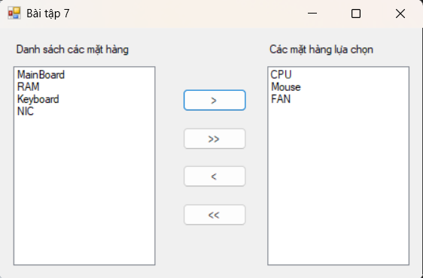

**Code:**

**Form1.cs :**

using System;

using System.Windows.Forms;

namespace ApDung4

{

public partial class Form1 : Form

{

public Form1()

{

InitializeComponent();

}

private void Form1_Load(object sender, EventArgs e)

{

// Khởi tạo danh sách mặt hàng

lstMatHang.Items.Add("CPU");

lstMatHang.Items.Add("MainBoard");

lstMatHang.Items.Add("RAM");

lstMatHang.Items.Add("Keyboard");

lstMatHang.Items.Add("Mouse");

lstMatHang.Items.Add("NIC");

lstMatHang.Items.Add("FAN");

}

private void btnChuyen1_Click(object sender, EventArgs e)

{

// chuyển các item được chọn từ trái sang phải

while (lstMatHang.SelectedItems.Count > 0)

{

object item = lstMatHang.SelectedItems[0];

lstDaChon.Items.Add(item);

lstMatHang.Items.Remove(item);

}

}

private void btnChuyenHet1_Click(object sender, EventArgs e)

{

// chuyển toàn bộ từ trái sang phải

foreach (var item in lstMatHang.Items)

{

lstDaChon.Items.Add(item);

}

lstMatHang.Items.Clear();

}

private void btnChuyen2_Click(object sender, EventArgs e)

{

// chuyển các item được chọn từ phải sang trái

while (lstDaChon.SelectedItems.Count > 0)

{

object item = lstDaChon.SelectedItems[0];

lstMatHang.Items.Add(item);

lstDaChon.Items.Remove(item);

}

}

private void btnChuyenHet2_Click(object sender, EventArgs e)

{

// chuyển toàn bộ từ phải sang trái

foreach (var item in lstDaChon.Items)

{

lstMatHang.Items.Add(item);

}

lstDaChon.Items.Clear();

}

}

}